поселения Малый Толкай | РАСПРОСТРАНЯЕТСЯ БЕСПЛАТНО  Газета основана 14.06.2010 г.
26 марта 2020 года
№ 6 (268)
ОФИЦИАЛЬНОЕ
ОПУБЛИКОВАНИЕ

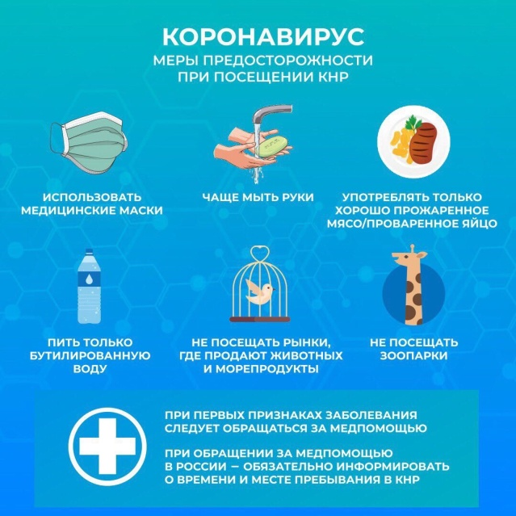
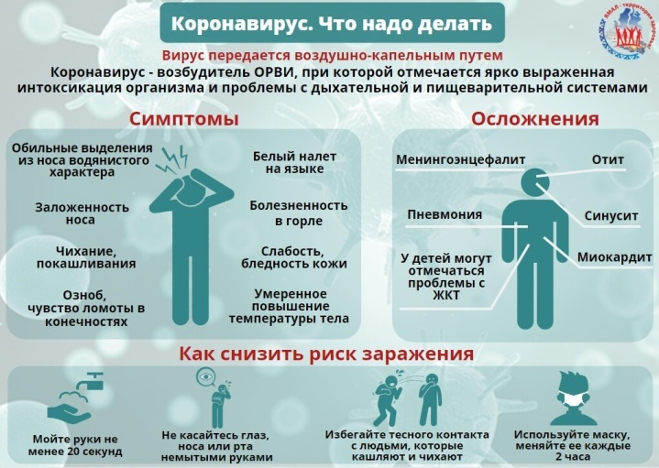
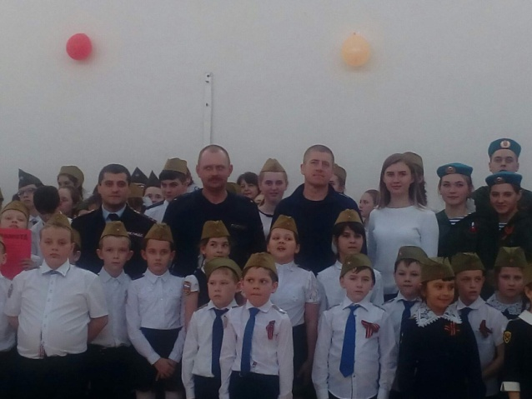
Похвистневские полицейские приняли участие в спортивных соревнованиях «Зарница»
Сотрудники МО МВД России "Похвистневский" совместно с ветераном МВД приняли участие в спортивных соревнованиях "Зарница", посвящённых 75-летию Великой Победы в средней общеобразовательной школе села Большой Толкай Похвистневского района.
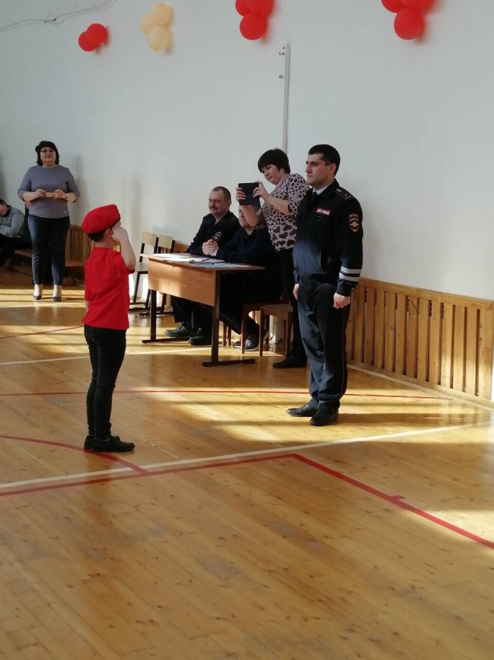
В своём приветственном слове полицейские отметили важность проведения мероприятий в честь наших дедов и прадедов, которые в годы Великой Отечественной войны ценой своих жизней обеспечили нам светлое будущее. Отдельно стражи правопорядка напомнили школьникам о, не по годам повзрослевших детей военных лет: "Если подростки 16-17 лет прибавляли себе года и шли на фронт, то дети более младшего возраста, порой лишившись дома и семьи, становились сынами полков".
В начале мероприятия все школьники разделились на 11 отрядов по числу классов. После чего проводились соревнования, в которых ребята должны были показать свои умения правильно маршировать и выполнять задания командира, в роли которого выступил Госавтоинспектор. По завершению каждого выступления отряды исполняли песни военных лет - "Смуглянка", "Журавли", "Землянка" и многие другие. Каждая из команд в своих возрастных группах по итогам соревнований получила заслуженные награды.
В заключении мероприятия госавтоинспекторы рассказали школьникам об обязательном соблюдении ПДД, а участковый уполномоченный провёл короткую беседу на тему: "Профилактика правонарушений среди несовершеннолетних". Также полицейские отметили, что подвиг совершенный советским народом неоценим, и мы обязаны помнить о нем, и передавать эту память будущему поколению.
Сообщи, где торгуют смертью!
На территории обслуживания МО МВД России "Похвистневский" стартовал первый этап общероссийской акции «Сообщи, где торгуют смертью». Акция проходит с 16 по 27 марта и направлена на привлечение общественности к участию в противодействии незаконному обороту наркотиков, оказание квалифицированной помощи и консультаций по вопросам лечения и реабилитации наркозависимых лиц.
Каждый неравнодушный гражданин может позвонить и сообщить круглосуточно и анонимно об известных фактах распространения и потребления наркотических средств и психотропных веществ. По каждому заявлению будет проведена тщательная проверка. Сообщить обо всех фактах распространения наркотических средств и психотропных веществ можно:
- в дежурные части территориальных органов внутренних дел: 020 (102 – с мобильных телефонов федеральных операторов сотовой связи);
- на официальный интернет-сайт https://63.мвд.рф через сервис «Прием обращений»;
- на телефон дежурной части МО МВД России "Похвистневский": 8-(84656) 2-34-69.
Наркомания – это всеобщее зло, оно может коснуться любого... Если вы стали свидетелем незаконного оборота наркотических средств, просим вас не оставаться безучастными, занять активную жизненную позицию и сообщить об этом в полицию. Каждый должен внести свой вклад в противодействие незаконному обороту наркотиков!
Похвистневские полицейские совместно с общественниками провели акцию «Осторожно, мошенники!»
В рамках акции «Осторожно, мошенники!» заместитель начальника следственного отдела МО МВД России «Похвистневский» подполковник юстиции Татьяна Шелкаева совместно с председателем Общественного совета при территориальном органе внутренних дел Татьяной Вобликовой провели в здании городской Администрации беседу на тему «Единственный способ защиты от мошенников – бдительность» с работниками ​ Центра социального обслуживания населения Северо-Восточного округа.
Полицейские рассказали сотрудникам социальной службы о самых распространенных схемах мошенничества. Они также отметили, что в последнее время наиболее актуальным стало телефонное мошенничество. Злоумышленники выбирают разные предлоги обмана, но чаще всего представляются собеседнику сотрудниками банка, сообщают о якобы подозрительных переводах на карту и просят предоставить личные данные. Правоохранители призвали проявлять бдительность и никогда не предоставлять персональную информацию по телефону.
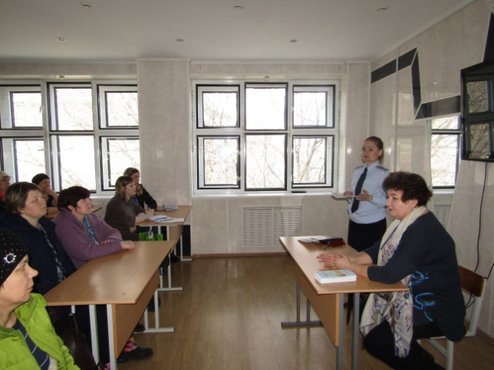
Поскольку все присутствующие работают с гражданами преклонного возраста председатель Общественного совета призвала социальных работников постоянно напоминать получателям услуг об опасности столкнуться с мошенниками, и самим быть внимательнее и ни в коем случае не доверять посторонним людям личные данные.
В завершение встречи стражи порядка раздали сотрудникам центра тематические информационные листовки. Те, в свою очередь, поблагодарили гостей за важное мероприятие и обещали обязательно донести информацию до посетителей Центра.
Похвистневские полицейские провели акцию: «Берегите личные данные от мошенников!»

Похвистневские полицейские на постоянной основе проводят мероприятия по профилактике мошенничества с гражданами, наиболее подверженными подобным противоправным действиям со стороны преступников. Так, к получателям социальных услуг Реабилитационного центра «Доблесть» города Похвистнево пришёл исполняющий обязанности начальника уголовного розыска МО МВД России «Похвистневский» подполковник полиции Геннадий Вдовенко и председатель Общественного совета при территориальном отделе полиции Татьяна Вобликова.
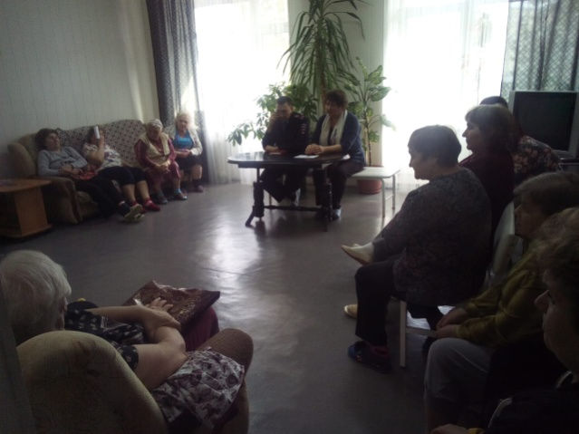
Полицейские рассказали собравшимся о наиболее распространённых схемах мошенничества на территории области и района, акцентируя внимание, граждан на мошенничества посредством телефонной сети с банковскими картами. Получатели социальных услуг активно включились в беседу, и охотно рассказывали стражам порядка о звонках, якобы от сотрудников банков. Подполковник полиции посоветовал присутствующим игнорировать звонки с подозрительных номеров: «Настоящие сотрудники банков не звонят на номера своих клиентов, а для смены услуг или других действий по вкладам, приглашают граждан уведомлением». Сотрудники полиции напомнили собравшимся о бдительности при общении в социальных сетях и при продажах-покупках на сайтах бесплатных объявлений.
По завершению мероприятия стражи правопорядка ответили на многочисленные вопросы присутствующих, дали подробные правовые разъяснения к интересующим ситуациям.

В Похвистневском отделе полиции прошло занятие по оказанию первой помощи пострадавшему
В рамках утреннего совещания с сотрудниками МО МВД России «Похвистневский» заведующая медицинской частью изолятора внутреннего содержания Людмила Вдовенко провела обучающее занятие по оказанию первой помощи в экстренной ситуации.
Она наглядно показала на манекене, как правильно проводить искусственную вентиляцию лёгких пострадавшему, накладывать жгут при ранении артерии и давящую повязку при венозном кровотечении и рваных ранах.
Особое внимание полицейских Людмила Вдовенко обратила на различия венозного кровотечения от артериального, продемонстрировала правила наложения жгута и рассказала, какие действия должны быть предприняты для дальнейшего отслеживания состояния пострадавшего.
Заведующая медицинской частью ИВС напомнила присутствующим, что извлекать инородные тела из тел пострадавших строго запрещается. Необходимо лишь наложить на рану стерильную повязку, дождаться скорой помощи, либо доставить пострадавшего в лечебно-профилактическое учреждение самостоятельно.
В завершении обучающего занятия все желающие попробовали применить полученные навыки на манекене и поблагодарили Людмилу Вдовенко за полезное, познавательное занятие.
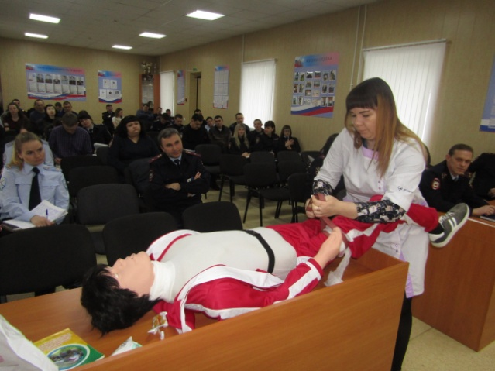

Уважаемые граждане, не забывайте своевременно оплачивать штрафы!
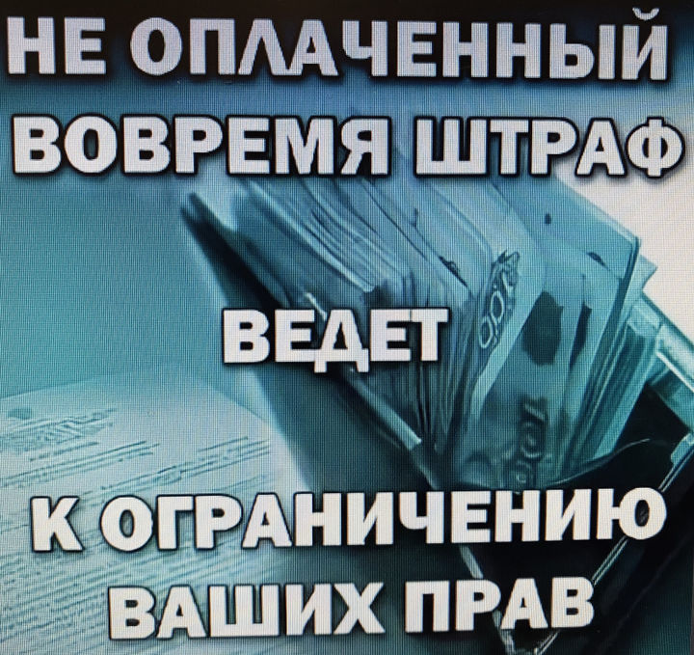
Административный штраф является самой распространенной административной санкцией и выполняет сразу несколько функций: карательную, превентивную и компенсационную. Однако обязанные лица зачастую злостно уклоняются от уплаты штрафа.
В соответствии с Кодексом Российской Федерации об административных правонарушениях (далее КоАП РФ) административный штраф должен быть уплачен лицом, привлеченным к административной ответственности, не позднее 60 дней со дня вступления постановления о наложении административного штрафа в законную силу либо со дня истечения срока отсрочки или срока рассрочки.
За неуплату штрафа в указанный срок в соответствии с ч. 1 ст. 20.25 КоАП РФ предусмотрена административная ответственность в виде наложения административного штрафа в двукратном размере суммы неуплаченного административного штрафа либо административный арест на срок до 15 суток либо обязательные работы на срок до 50 часов. Какое бы суд не принял решение о назначении административного наказания в пределах санкции ч.1 ст. 20.25 КоАП РФ, первоначальный штраф, назначенный постановлением о привлечении к административной ответственности, также должен быть оплачен.Должник, не уплативший в установленный срок административный штраф, попадает под юрисдикцию судебного пристава-исполнителя.Процедура взыскания административных штрафов не имеет существенных отличий от других исполнительных производств и осуществляется в соответствии с требованиями Федерального закона «Об исполнительном производстве». Приставом-исполнителем проводится весь комплекс предусмотренных законом мер по принудительному взысканию задолженности. Одним из неприятных моментов для должника (неплательщика штрафа) является право судебного пристава-исполнителя временно ограничивать должнику выезд за пределы Российской Федерации.
СОВЕТ! При запланированном выезде из России, следует заплатить все штрафы, иначе это грозит неприятностями в виде запрета на выезд за границу.
Как определить, есть ли у человека штраф?
О том, имеет ли человек персональное наказание можно узнать из официального сайта Gosuslugi.ru, но для этого требуется регистрация на сайте. Имея при себе паспорт, информацию по штрафам можно также получить, обратившись к старшему инспектору ИАЗ Межмуниципального отдела МВД России «Похвистневский» по адресу: г. Похвистнево, ул. Советская, д. 4.

Зарегистрируй автомобиль через портал Госуслуг без очереди!
Вы купили автомобиль или мотоцикл? Или, наоборот, продаете — портал госуслуг поможет с документами. Снять с учета, поставить на учет или изменить регистрационные данные — всё это проще сделать через интернет.
Раньше автовладельцы заполняли заявление от руки в отделении ГИБДД, ждали в очереди. Это отнимало много времени.
Теперь всё проще: заполняете заявление на сайте госуслуг, приходите в РЭО ОГИБДД МО МВД России «Похвистневский», по адресу: г. Похвистнево, ул. Строителей, 1, когда удобно Вам. Дату и время выберите на сайте — оно будет забронировано для Вас, ждать в очереди не придется. Мы напомним о времени записи по электронной почте или при помощи смс-сообщения.
По пути в ГИБДД оплатите госпошлину в любом банке. Размер пошлины и реквизиты для вашего региона узнайте на сайте ГИБДД.
Чтобы зарегистрировать автомобиль через портал госуслуг, нужен подтвержденный статус учетной записи на портале госуслуг.
Государственные услуги предоставляемые
Межмуниципальным отделом МВД России «Похвистневский»
С помощью электронных средств сотрудники МО МВД России «Похвистневский» имеют доступ входа в Автоматизированное рабочее место (АРМ) центра обслуживания, в котором регистрируют, подтверждают, восстанавливают или удаляют учётную запись физического лица. А также имеют возможность восстановления паролей.
МО МВД России «Похвистневский»  (ул. Советская, 4)  Тел.: 8(84656) 2-34-69  - Проведение добровольной государственной дактилоскопической регистрации в Российской Федерации. | ОВМ МО МВД России «Похвистневский»  (ул. Шевченко, 17А)  Тел.: 8(84656) 2-26-97  - Выдача/замена паспортов гражданина РФ на территории РФ;  - Предоставление адресно-справочной информации в адрес физического лица;  - Регистрация граждан по месту жительства и месту пребывания;  - Загранпаспорт нового поколения | РЭО МО МВД России «Похвистневский»  (ул. Строителей, 1)  Тел.: 8(84656) 2-44-47  - Регистрация автомобиля (постановка/снятие с учёта);  - Замена регистрационных знаков;  - Запись на экзамен;  - Выдача водительского удостоверения.

Правила продажи алкогольной продукции при оказании услуг общественного питания.
Наказание за торговлю алкоголем без лицензии карается серьезным штрафом, поэтому многие продавцы делают лицензию, однако бывают случаи нарушения лицензионных требований. Разберем некоторые из них.
Розничная продажа алкоголя в точках общественного питания.
В соответствии с положениями пункта 4 статьи 18 закона «О госрегулировании производства и оборота этилового спирта, алкогольной и спиртосодержащей продукции и об ограничении потребления (распития) алкогольной продукции» от 22.11.1995 № 171-ФЗ (далее — закон № 171-ФЗ) лицензия на продажу алкоголя в розницу (например, в магазине) и лицензия на алкоголь для общепита (в т.ч. для кафе, ресторанов и пр.) выдаются отдельно. Поэтому продавцам, которым нужно как продавать на вынос, и так же продавать вино в зале, получают две лицензии на один адрес.
Требования к розничной продаже алкогольной продукции при оказании услуг общественного питания:
1) Розничная продажа алкогольной продукции при оказании услуг общественного питания допускается только в объектах организации общественного питания, имеющих зал обслуживания посетителей (рестораны, бары, кафе, столовые, закусочные и т.д.)
2) Организации, осуществляющие розничную продажу алкогольной продукции при оказании услуг общественного питания, должны иметь для таких целей в собственности, хозяйственном ведении, оперативном управлении или в аренде, срок которой определен договором и составляет один год и более стационарные объекты общественного питания.
3) Запрещается розничная продажа алкогольной продукции в период с 23 часов до 8 часов по местному времени, осуществляемая организациями, и розничная продажа пива и пивных напитков, сидра, пуаре и медовухи, осуществляемая индивидуальными предпринимателями, при оказании услуг общественного питания в предприятиях общественного питания.
4) Потребление (распитие) алкогольной продукции, приобретенной в объекте общественного питания, допускается только в данном объекте.
5) Организации, осуществляющие розничную продажу алкогольной продукции при оказании услуг общественного питания должны иметь для этих целей контрольно-кассовую технику.
6) Подключение к системе ЕГАИС (Единой государственной автоматизированной информационной системе).
Запрещается продажа алкогольной продукции при оказании услуг общественного питания: 1) Дистанционным способом. 2) Запрещается продажа алкогольной продукции (в том числе пива и пивных напитков) в полимерной потребительской таре (потребительской таре либо упаковке, полностью изготовленных из полиэтилена, полистирола, полиэтилентерефталата или иного полимерного материала) объемом более 1 500 миллилитров.
Можно ли продавать в заведении общепита не открытые бутылки с алкоголем? На этот счет имеется прямой запрет в законе № 171-ФЗ. Согласно пунктом 4 статьи 16 указанного закона розничная продажа алкогольной продукции при оказании услуг общественного питания осуществляется при условии вскрытия лицом, непосредственно осуществляющем отпуск алкогольной продукции (продавцом), потребительской тары (упаковки). Касается это, как крепких напитков, так и слабоалкогольных, включая пиво. Чаще всего этот запрет нарушают для того, чтобы можно было под прикрытием общепита продать алкоголь (в т.ч. пиво) в вечернее и ночное время (после 23:00). В большинстве случаев продавцы прокалываются на продаже закрытой бутылки.
Важно, что вскрытие бутылки - не единственный критерий, по которому определяют, продан ли алкоголь при оказании услуги общественного питания.
Запрещено не просто продажа алкоголя в закрытой таре, а в принципе любая продажа на вынос (закрытая тара лишь один из признаков). Розничная продажа алкогольной продукции при оказании услуг общественного питания осуществляется только в объектах организации общественного питания, имеющих зал обслуживания посетителей» (пункт 4 статьи 16 законе № 171-ФЗ). Имеется судебная практика о привлечении к ответственности продавцов осуществляющих реализацию алкогольной продукцию в ночное время под видом оказания услуг общественного питания.
Все случаи привлечения к ответственности за продажу алкоголя на вынос в заведении общепита - это в первую очередь попытка обойти запрет на продажу в ночное и вечернее время.
Можно ли в магазине продавать вино, другие напитки по бокалам или в ином виде на розлив?
Получается, что в бокал (стакан) наливать вино или пиво в магазине нельзя, так как это будет свидетельствовать о том, что вы предоставили возможность покупателю только выпить на месте, а не унести с собой. Однако прямого запрета на продажу в магазине на розлив нет (иначе не смогли бы существовать различные пивные и винные магазины с продажей на розлив). Здесь самое главное соблюсти все необходимые требования к продаже алкоголя в магазине, в том числе о доведении информации до потребителя, о наличии сопроводительных документов и акцизных марок на реализуемый товар. За нарушение порядка продажи алкогольной продукции предусмотрена административная ответственность по части 3 статьи 14.16 Кодекса Российской Федерации об административных правонарушениях Российской Федерации (далее КоАП РФ), а за продажу товаров без соответствующей маркировки по части 2 статьи 15.12 КоАП РФ.
Итак, сделаем следующие выводы - продавать спиртное для потребления его на месте (т.е. для оказания услуг общественного питания) можно только в заведении общественного питания. И потреблять спиртное (это уже запрет для потребителей) можно только дома или в заведении общепита, так как в соответствии законом № 171-ФЗ не допускается потребление (распитие) алкогольной продукции в общественных местах и местах подпадающих под понятие общественное место. За продажу на вынос в общепите, и за продажу на розлив в магазине предусмотрена ответственности по части 3 статьи 14.16 КоАП РФ. Для индивидуальных предпринимателей предусмотрен штраф в размере от двадцати тысяч до сорока тысяч рублей с конфискацией алкогольной и спиртосодержащей продукции или без таковой. Для юридических лиц - от ста тысяч до трехсот тысяч рублей с конфискацией алкогольной и спиртосодержащей продукции или без таковой.Вышеперечисленные нарушения являются также основанием для аннулирования лицензии — пункт 3 статьи 20 закона № 171-ФЗ.
Уважаемые жители Похвистневского района и города Похвистнево!
В случае выявления факта незаконной торговли алкоголем, либо торговли алкоголем с нарушениями действующего законодательства необходимо обратиться в отдел полиции по месту жительства или сообщить в полицию по телефону.
Круглосуточный телефон дежурной части МО МВД России «Похвистневский»: 8(84656)2-34-69.
Старший инспектор ИАЗ МО МВД России «Похвистневский» старший лейтенант полиции О.И. Мельникова.
РОССИЙСКАЯ ФЕДЕРАЦИЯ

АДМИНИСТРАЦИЯ

СЕЛЬСКОГО ПОСЕЛЕНИЯ

МАЛЫЙ ТОЛКАЙ

МУНИЦИПАЛЬНОГО РАЙОНА

ПОХВИСТНЕВСКИЙ

САМАРСКОЙ ОБЛАСТИ

П О С Т А Н О В Л Е Н И Е

23.03.2020 года № 23
О внесении изменений в Постановление от 15.11.2016 г.
№ 76 «Об утверждении Программы комплексного
развития систем транспортной инфраструктуры
сельского поселения Малый Толкай
муниципального района Похвистневский
Самарской области на 2016-2026 годы»

На основании решения Собрания представителей сельского поселения Малый Толкай муниципального района Похвистневский Самарской области от 29.01.2016 г. № 25 «О направлении средств выделенных сельскому поселению Малый Толкай из муниципального дорожного фонда на 2016 год», от 11.01.2017 г. № 53 «О направлении средств выделенных сельскому поселению Малый Толкай из муниципального дорожного фонда на 2017 год», от 16.10.2017 г. № 66 «О направлении средств выделенных сельскому поселению Малый Толкай из муниципального дорожного фонда на 2017 год», от 27.12.2017 г. № 77 «О направлении средств выделенных сельскому поселению Малый Толкай из муниципального дорожного фонда на 2017 год», от 09.11.2018 г. № 102 «О направлении средств, выделенных сельскому поселению Малый Толкай из муниципального дорожного фонда на 2019 год», от 24.01.2019 г. № 113 «О направлении средств, выделенных сельскому поселению Малый Толкай муниципального района Похвистневский Самарской области из областного бюджета Министерства транспорта и автомобильных дорог Самарской области на 2019 год», от 06.09.2019 г. № 127 «О направлении средств, выделенных сельскому поселению Малый Толкай из муниципального дорожного фонда на 2020 год», от 21.01.2020 г. № 137 «О направлении средств, выделенных сельскому поселению Малый Толкай муниципального района Похвистневский Самарской области из областного бюджета Министерства транспорта и автомобильных дорог Самарской области на 2020 год», руководствуясь Уставом сельского поселения Малый Толкай муниципального района Похвистневский Самарской области, Администрация сельского поселения Малый Толкай муниципального района Похвистневский Самарской области,
ПОСТАНОВЛЯЕТ:
1. Внести следующие изменения в Постановление от 15.11.2016 г. № 76 «Об утверждении Программы комплексного развития систем транспортной инфраструктуры сельского поселения Малый Толкай муниципального района Похвистневский Самарской области на 2016-2026 годы»:
1.1. В разделе «1. ПАСПОРТ ПРОГРАММЫ» строку «Объемы требуемых капитальных вложений» изложить в следующей редакции:
Объемы требуемых капитальных вложений | Финансовое обеспечение мероприятий Программы осуществляется за счет субсидий из областного бюджета и средств бюджета поселения в рамках муниципальных программ.  Для выполнения мероприятий Программы необходимо 16065292,73 рублей, в том числе:  в 2016 году – 679 452, 3 рублей  в 2017 году – 1 255 844,81 рублей;  в 2018 году – 1 427 459,09 рублей;  в 2019 году – 2 011 580,9 рублей;  в 2020году– 3 490 955,63 рублей, из них субсидий из областного бюджета - 970 527,32 рублей,  местный бюджет – 2 520 428,31;  в 2021-2026 годах – 7 200 000 рублей.  Финансирование из бюджета МО ежегодно уточняется при формировании бюджета на очередной финансовый год. Показатели финансирования подлежат уточнению с учетом разработанной проектно-сметной документации и фактического выделения средств из бюджетов всех уровней.

1.2. В разделе «6. Оценка объемов и источников финансирования мероприятий развития транспортной инфраструктуры сельского поселения Малый Толкай.» таблицу «Таблица Распределение объёма инвестиций на период реализации ПТР сельского поселения Малый Толкай, млн. руб.» изложить в следующей редакции:
Таблица Распределение объёма инвестиций на период реализации ПТР сельского поселения Малый Толкай, руб.
№ | Виды услуг |  | Инвестиции на реализацию программы
 |  | 2016 | 2017 | 2018 | 2019 | 2020 | 2021-2026 | всего
1 | Ремонт дорог  сетидорожной | 679 452, 3 | 1 255 844,81 | 1 427 459,09 | 2 011 580,9 | 3 490 955,63 | 7 200 000 | 16065292,73
2 | Проектирование дорог
3 | Строительство дорог

1.3. В разделе «3. Прогноз транспортного спроса, изменения объемов и характера передвижения населения и перевозов груза на территории сельского поселения Малый Толкай.» таблицу «ПРОГРАММА ИНВЕСТИЦИОННЫХ ПРОЕКТОВ ОБЕСПЕЧИВАЮЩИХ ДОСТИЖЕНИЕ ЦЕЛЕВЫХ ПОКАЗАТЕЛЕЙ» изложить в следующей редакции»:

ПРОГРАММА ИНВЕСТИЦИОННЫХ ПРОЕКТОВ,
ОБЕСПЕЧИВАЮЩИХ ДОСТИЖЕНИЕ ЦЕЛЕВЫХ ПОКАЗАТЕЛЕЙ

Программа инвестиционных проектов улично – дорожной сети сельского поселения Малый Толкай.
№ | Наименование муниципального образования |  | Наименование населенного пункта | Наименование автодороги (улицы) | Объем капитальных вложений по годам, рублей
 |  |  |  |  | Всего |  | 2016 | 2017 | 2018 | 2019 | 2020 | 2021-2026
1 | 2 |  | 3 | 4 | 5 |  | 6 | 7 | 8 | 9 | 10 | 11
Проектирование и строительство автомобильных дорог
1 | сельское поселение Малый Толкай |  | с. Малый Толкай
Ремонт дорог местного значения
1 |  | сельское поселение Малый Толкай | с.Малый Толкай | 1. ул.Чапаева от дома № 1(от моста) до дома № 44, протяженностью 650 м.  2. ул.Заречная от дома № 66 (с дороги «Трасса Самара-Большой Толкай») до дома № 94, протяженностью 600м. |  | 679 452, 3 | 679 452, 3
2 |  | сельское поселение Малый Толкай | с. Малый Толкай | 1. ул.Чапаева от дома № 81 до дома № 107, протяженностью 855 м.  2. ул. Чапаева, протяженностью 870 м |  | 1 255 844,81 |  | 1 255 844,81
3 |  | сельское поселение Малый Толкай | с. Малый Толкай | ул. Чапаева от дома № 82 до дома № 90, протяженностью 350 м. |  | 1 427 459,09 |  |  | 1 427 459,09
 |  |  | п. Передовка | ул. Юбилейная от дома № 5 до дома № 6, протяженностью 60 м.
4 |  | сельское поселение Малый Толкай | с. Малый Толкай | по ул. Советская от дома 35а до дома 35г. протяженностью 134 м. |  | 811 580, 9 |  |  |  | 811 580,9
 |  |  |  | 1. ул. Комсомольская от дома № 13 кв. 2 до ул. Чапаева дом № 76. протяжённостью 500 м.;  2. ул. Чапаева от дома 99 до ул. Советская, дом № 35а протяженностью 200 м. |  | 1 200 000 |  |  |  | 1 200 000
 |  |  | пос. Передовка | ул. Юбилейная от дома № 4а до дома № 6, протяженностью 60 м.
5 |  | сельское поселение Малый Толкай | с. Малый Толкай | Ул.Заречная от дома №60 до дома №46 |  | 997458,71 |  |  |  |  | 997458,71 (субсидии из обл. бюджета -970527,32 рублей;  местный бюджет – 26931,39 руб.)
 |  |  | с. Малый Толкай | ул. Чапаева от дома №81, кв.1 до дома №57 |  | 2493496, 92 |  |  |  |  | 2493496, 92 (местный бюдж.)
 |  |  | п.Шиповка | Автодорога Самара-Бугуруслан-Шиповка
6 |  | сельское поселение Малый Толкай | с.Малый Толкай | Улично-дорожная сеть протяженностью 16150м. |  | 7 200 000 |  |  |  |  |  | 7 200 000
ИТОГО по разделу "Ремонт дорог": |  |  |  |  |  | 16065292,73 | 679 452, 3 | 1 255 844,81 | 1 427 459,09 | 2 011 580, 9 | 3 490 955,63 | 7 200 000
ИТОГО по муниципальной целевой Программе: |  |  |  |  |  | 16065292,73

2. Опубликовать настоящее Постановление в газете «Вестник поселения Малый Толкай» и на официальном сайте Администрации сельского поселения Малый Толкай в сети Интернет.
3.Контроль за исполнением настоящего Постановления оставляю за собой.
4.Настоящее постановление вступает в силу с момента его официального опубликования.

Глава поселения И.Т.Дерюжова

Учредители: Администрация сельского поселения Малый Толкай муниципального района Похвистневский Самарской области и Собрание представителей сельского поселения Малый Толкай муниципального района Похвистневский Самарской области.
Издатель: Администрация сельского поселения Малый Толкай муниципального района Похвистневский Самарской области
Адрес: Самарская область, Похвистневский район, село Малый Толкай, ул. Молодежна,2 тел. 8(846-56) 54-1-40 | Тираж 100 экз. Подписано в печать | Редактор Атякшева Р.Ю.

